[학습지] 4학년: 감정 가득 글, 핵심만 남겨라!

1. 학교 온라인 게시판에 이런 글이 올라왔어요.

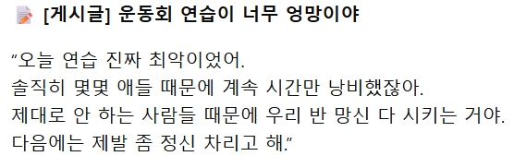

2. 위 글과 댓글에서 화가 난 표현과 사실에 가까운 내용을 나눠 써 봅시다.
샌드박스 젤로에게 질문하여 아이디어를 얻어보세요.
• 감정적인 말
_______________________________________________________________
_______________________________________________________________
• 사실에 가까운 내용
_______________________________________________________________
_______________________________________________________________
3. 나만의 반전 동화 완성하기
AI에게 잘 부탁하는 법을 살펴보고 클래스팅 샌드박스에서 요약해 볼까요?
1) 언제, 어디서, 무슨 일이 있었는지 상황을 구체적으로 쓰기
2) 어떻게 요약할지 구체적으로 쓰기
- 감정적인 표현 빼고, 핵심만, 사실 중심으로, 한 문장으로

• AI 요약결과
_______________________________________________________________
_______________________________________________________________
4. 나만의 반전 동화 완성하기
① 빠진 표현 찾기
원래 글과 댓글을 다시 보고, AI 요약에서 사라진 감정 표현을 3가지 이상 적어 봅시다.
_______________________________________________________________
_______________________________________________________________
_______________________________________________________________
_______________________________________________________________
② 요약 점검하기
🔎 체크해 봅시다.
☐ 공격적인 표현이 빠졌나요?
☐ 중요한 문제가 포함되었나요?
☐ 더 고칠 부분이 있나요?

③ 바른 말로 다시 쓰기
핵심만 전달할 수 있는 바른 말을 적어 봅시다. 긍정적인 변화를 이끌어 낼 수 있는 말을 포함하여 적어볼까요?
_______________________________________________________________

